Nauczyciel: mgr inż. Marek Zborowski
Przedmiot: Zasady żywienia (1 h/ tydzień)
Data: 19.10.2020 (1 h)
Temat: Charakterystyka enzymów trawiennych- trawienie węglowodanów.
Podręcznik: Zasady żywienia str. 153-155
Kontakt: n.m.zborowski@ptz.edu.pl
- Proszę sporządzić notatkę dotyczącą enzymów trawiennych.
- Proszę opisać trawienie węglowodanów.
- W ramach utrwalenie wykonaj poniższe zadanie:

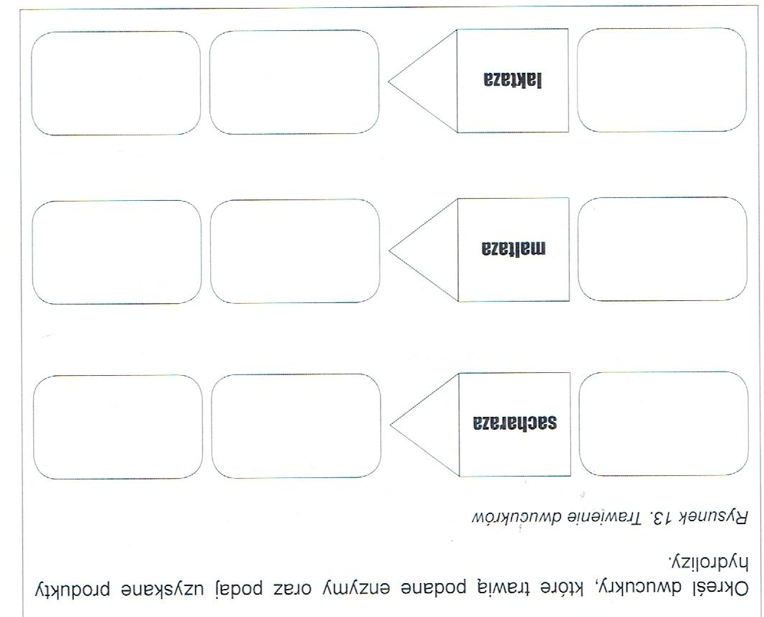
Źródło: J.E. Kowalska; Planowanie i ocena sposobu żywienia, Ćwiczenia. Cześć I. Format AB. Warszawa 2016

